【資料編】

１．移行期における「個別の教育支援計画」作成モデル

２．就学前の相談・支援シートから就学後の「個別の教育支援計画」への
つなぎモデル

３．市域における各機関組織体制モデル

４．福祉部局と連携して作成した「個別の教育支援計画」の紹介モデル

（文部科学省資料）
・障害のある児童生徒の就学先決定について（手続きの流れ）」
（「教育支援資料」（文部科学省初等中等教育局特別支援教育課）参考資料）

・「合理的配慮」と「基礎的環境整備」
（共生社会の形成に向けたインクルーシブ教育システム構築のための特別支援教育の推進（報告）参考資料）

１．移行期における「個別の教育支援計画」作成モデル
就学後の「個別の教育支援計画」・「指導計画」の作成に活用する相談資料

H 年度 連携相談資料
児童･生徒名 | 性：男･女 | 年月日 | 年 月 日 （ ）歳
保護者名 |  | 記載者 | ^{連名可}
住所･連絡先 | ^{〒 -} | Tel： |  | 記載日 | 年 月 日
所属機関 |  | 学年･組など
障がいに  関する情報  (医療･生活・特性等) | 診断名・手帳・関係する諸機関名等の情報を含む

子どもの課題と配慮・支援の内容
子どもの課題(生活･学習･社会性など) |  | 支援･配慮の内容(所属機関や  家庭で)
①
②
③
④
⑤
⑥
⑦
⑧
進路等の希望・保護者の願い
※生育歴･教育歴等の情報は、○○市統一シートを活用します。
保護者に関係機関に情報提供してもよいことを確認しています。
（保護者向けに作成された就学相談の流れに関するパンフレットより）

保育所幼稚園小学校
確認
保護者
特別支援教育の利用の意志を確認します。

幼稚園・保育所・小学校などが、利用を検討している子どもの名前を教育委員会へ報告します。
保育所幼稚園小学校
報告
教育委員会

報告をもとに、教育委員会担当者が幼稚園などへ出向き、子どもの観察や関係者からの聞き取りを実施します。(保護者からの聞き取りは、10月頃の予定)
保･幼･小等
子ども
観察
教育委員会

◆学校の見学・先生方との懇談は、子どもの所属機関である学校や幼稚園などの校園長から、見学希望先へ連絡を入れ日程調整をしてください。(保護者から校園長へ申し出て、夏休み～10月に実施してください。)
◆支援学校の見学は、7月と10月に実施されます。(子どもの所属する機関から連絡があります)

教育委員会担当者が子どもの所属機関(小学校や幼稚園など)で、保護者からの聞き取り・情報提供を行います。(日時は、子どもの所属機関から連絡があります。10月頃の予定)
保護者
聞き取り
情報提供
教育委員会
小学校等

保護者
連絡
教育センター

保護者は、最終決定した進路先について、教育センターへ連絡してください。(11月末までに)。

参加
保護者
入学説明会に参加してください。(２月)
小中学校等
保護者から聞き取った内容をもとに、教育センターが「連携相談資料」を作成し、幼・小・中へ渡します。

入学(４月)

２．就学前の相談・支援シートから就学後の「個別の教育支援計画」へのつなぎモデル

小１ 小４ 中１ 15歳 18歳

個別の教育支援計画
 |  |  |  | 支援シート
相談シート
 | 個別の指導計画
 | 幼稚園 |  |  | 小学校 |  |  |  |  | 中学校 |  | 高等学校
保 育 所
保健センター
子育て支援
センター
 |  |  |  | 支 援 学 校

就学に関する相談、助言、支援体制及び教育内容についての支援

花田 雅憲さん（医学博士）
教育長、市教委事務局
幼稚園長会代表、小学校長会代表
中学校長会代表
○○市教育委員会学校教育グループ
こども育成室

（子どもネットワーク協議会 障がい児施策・療育部会）
◎福祉,労働,医療等との連携

大阪狭山市教育委員会

学校教育ｸﾞﾙｰﾌﾟ
こども育成室

子育て支援センター
教育総務G
学校給食G
社会教育ｽﾎﾟｰﾂ振興G
就学相談員
大阪狭山市教育委員会

学校教育ｸﾞﾙｰﾌﾟ
こども育成室

子育て支援センター
教育総務G
学校給食G
社会教育ｽﾎﾟｰﾂ振興G
大阪狭山市教育委員会

学校教育ｸﾞﾙｰﾌﾟ
こども育成室

子育て支援センター
教育総務G
学校給食G
社会教育ｽﾎﾟｰﾂ振興G
市立幼稚園・民間保育園・市立小中学校・
支援学校・子ども家庭ｾﾝﾀｰ・保健所・学校教育グループ・こども育成室・市保健福祉部福祉グループ・健康推進グループ

（関係機関へ）

「相談シート」・「支援シート」の
活用について

○○市子どもネットワーク協議会
○○市教育委員会

このシートは、子どもが楽しい学校生活を送れるよう、保健センター・保育園・幼稚園が学校と協力して保護者とともに取り組んでいくものです。保護者と子どもが主体となり、シートを相談のきっかけにするなどして有効活用していただくことで、気軽に相談に入れるようにと考えています。また、入園・入学・進学等の移行期をスムーズにスタートするため、家庭で工夫されていることや学校園で取り組まれていることなど、ヒントになることを教えていただきます。
支援の必要な子どもについて、もれなくシートを記入し、次の機関へつないでいくのではなく、あくまでも保護者主体で利用したいと考える方に活用していただくものです。

- 保健センター
入園を考える時期に、園との相談のきっかけに使っていただくことを基本に、記入を勧めてください。
- 保育園・幼稚園
保健センターより引き継いだものについては、続きに記入します。
新たに作成するものについては、園で保護者と話し合い、記入を勧めます。
小学校に上がる時期には、支援学級・通級指導教室対象児を中心に、支援シート№1の記入を勧めます。
- 学校
保育園・幼稚園から引き継いだ支援シート№1は継続します。
保育園・幼稚園から引き継いだ相談シートを参考に、学校で保護者と話し合い、支援シート№1の記入を勧めます。
№2の長期目標は、1年・４年・中学１年時にそれぞれ検討し、作成していきます。
- その他の機関
保健所では、入学等の相談のきっかけとして作成を勧める必要がある場合は、支援シート№１を勧めます。
（支援シートの記入例）
支援シート No.1-A
作成日：平成 年 月 日
(ふりがな) |  | 性別 | 生年月日 | 平成 年 月 日
名前
(ふりがな) |  | 緊急時  連絡先 | ①〔 ○○の携帯電話 〕  ( )-( )-( )  ②〔 ○○の職場〕  ( )-( )-( )
保護者名
現住所 | 〒  妊娠中から就学前ごろまでの成長の様子を大まかに記入してもらう。  ４期に分けているが、時期は目安なので、ずれてもかまわない。  ℡ （０７２） －
○ 生育歴
どちらかにチェック
マークを記入
（成長・発達等で気になったことがあれば記入してください）
妊娠中や出産時の様子
妊娠中に体調をくずし、８か月目から安静にしていました。９か月目に自然分娩で出産し、体重は○ｇでした。
１歳６か月児健診の頃の様子
けいれん発作をおこすようになり、○○病院で検査を受けました。発語が遅いことも気になっていました。
３歳６か月児健診の頃の様子
他の子どもといっしょに遊ぶより、一人でミニカーで遊ぶことが多かったです。健診のときに、保健センターの人から幼児教室を勧められ、通いだしました。
５歳の頃の様子
４歳のときに○○病院で自閉症と診断され、その後、○○に通うようになりました。また、○○病院でてんかんと診断されました。
参考になることや特定の曜日などがある場合は、備考欄に記入してもらう。
□保護者が記入 □関係機関担当者が聞き取って記入

○ 保育所（園）・幼稚園・施設等の入所（園）の記録
入所（園）の年度 | 保育所（園）・幼稚園・施設等の名称 | 備 考
平成 年 月～ | ○○園
平成 年 月～ | ○○幼稚園 | 月曜と水曜に登園する。
平成 年 月～
□保護者が記入 □関係機関担当者が聞き取って記入

支援シート No.1-B
内容に変更があった場合は、保護者に新しい「支援シートNo.1-B」へ記入してもらい、ファイルに追加していく。

作成日：平成 年 月 日
○ 本人の様子（生活・ｺﾐｭﾆｹｰｼｮﾝ・認識・技術・身体の動き・情操等について）
□保護者が記入 □関係機関担当者が聞き取って記入
健康面や生活習慣等、今もっとも気になっていることについて
薬が合わなくなり、発作の回数が増えています。また、夜寝るのが遅くなり、朝起きにくくなっています。
好きなこと・得意なこと  自動車が好きです。自動車の写真を見て、その名前を当てるのが得意です。 | 苦手なこと・いやがること  大きな音や、子どもの泣き声をいやがります。
家族のことで伝えておきたいこと  妹とは、家で仲良く遊びます。月曜は祖父が学校まで迎えに行きます。 | その他、伝えておきたいこと（通院，服薬等）  月に１回○○病院で検査を受けています。
○ 医療機関での診断名 □保護者が記入 □関係機関担当者が聞き取って記入
〔 自閉症、てんかん、アトピー性皮膚炎 〕
○ 所有手帳 □保護者が記入 □関係機関担当者が聞き取って記入
療育手帳  （ ・無 ） | 障がいの程度 | （ Ａ，，Ｂ２ ） | 身体障害者  手帳  （ 有・ ） | （ ）級 | 精神障害者  保健福祉手帳  （ 有・ ） | （ ）級
 | 障がい名 | 自閉症
 | 取得年月日 | 年 月 日 |  | 年 月 日  どこにいつごろから、どのような支援を受けているかを記入してもらう。 |  | 年 月 日
○ 関係機関（福祉関係，医療関係，ＮＰＯ等）からの支援
□保護者が記入 □関係機関担当者が聞き取って記入
（ 保健センターの幼児教室 ）に（ ３歳７か月 ）ごろから
保護者として、今後どのように成長していってほしいかを記入してもらう。
支援内容 親子遊びや育児指導を受けています。
（ ○○病院耳鼻咽喉科 ）に（ ３歳 ）ごろから
支援内容 ２週間に１回の言葉の指導を受けています。
（ ＮＰＯ法人○○ ）に（ ４歳 ）ごろから
支援内容 子育て相談や交流会へ参加しています。
本人の成長についての願い □保護者が記入 □関係機関担当者が聞き取って記入
同じ学年の人との関わり合いが増えていくことを願っています。
自分で服を着替えられるようになり、食べ物の好き嫌いを減らしてほしいです。

支援シート No.2
作成日：平成 年 月 日
３年先ぐらい後にどのように成長していてほしいかについて、本人・保護者からの聞き取りとNo.1の内容をもとに、学校園の担当者が記入する。

学校園名 |  | 名 前 | ○○ ○○
本人・保護者の願い
本人は、友だちと仲よくなりたいと思っている。
保護者は、本人が学校や家で穏やかに過ごしてほしいと願っている。
また、自分でできることが増え、人との関係や行動できる範囲が広がってほしいと願っている。

・「願い」をもとに、３年程度後にめざしている子どもの成長した様子について、学校園の担当者が原案を記入し検討会議で検討。
・「生活」「コミュニケーション」「認識」「技術」「身体の動き」「情操」の６項目の中から３項目程度について設定し、「個別の指導計画」へとつながるようにする。

長期目標
（３年程度をめどに）
□生活
□コミュニケーション
□認識
□技術
□身体の動き
□情操

・朝に１日のスケジュールを確認することで、落ち着いて生活
することができる。
・同じ学年や学級の子と、場面に応じた会話ができる。
・手先を使った作業を、事前に示された内容で最後までする
ことができる。

記入した段階で、内容を保護者に確認する。
目標を達成するための情報、意見などを記入する。また、「どんなところに相談に行ったらよいか」
など、有益な情報も記入する。

○○市子どもネットワーク協議会『教育支援計画検討会議』

３．市域における各機関組織体制モデル

○福祉・保健・医療・教育の各部局と市域周辺の保健所や子ども家庭センター、支援学校などの外部機関によって「発達支援ネットワーク部会」を組織。
○「発援支援ネットワーク部会」では、障がいのある子どもたちに対する関係機関が連携した早期よりの支援をめざして、協議会や家族交流会などを開催し、その推進を図る。

発達支援ネットワーク部会
大学教員
臨床心理士
家庭支援カウンセラー
リーディングスタッフ（通級指導担当者）
保健センター心理士
児童福祉課心理士
市立病院小児科医師
市立病院心理士

福 祉
（児童福祉・障がい福祉）
教 育
(教育委員会・学校園)
医 療
（市立病院）
【協 議】
実務的な支援連携
支援情報の共有
システム

保 健
（保健センター）

関係機関の連携による
配慮・支援を要する子どもの支援

総合支援専門家会議

○市教育委員会では「総合支援専門家会議」を設け、市内の関係機関において発達相談、巡回相談、診療、療育、教育などの業務にたずさわる医師、心理士、教職員や大学教員、ＮＰＯ等の外部機関の専門家による、実務的な支援連携や支援情報の共有システムについての研究、協議を行う。

４．福祉部局と連携して作成した「個別の教育支援計画」の紹介モデル

【保護者の方へ】

● 保護者の方は、内容をご確認の上、承諾の年月日、名前を記入してください。
このファイルは、乳幼児期から成人まで、様々な機関で受けた支援内容を積み重ね、一貫した継続的な支援ができることをめざして作られました。
このファイルをもとに、保護者の方と所属機関の関わる支援者が、お子さんの状況を適切に共通理解し、積極的に支援に活用していただければと思います。

１．このファイルは、お子さんに関わる支援者にお子さんのことをより理解していただくために、個人情報や関係機関に関する情報が多く含まれています。そのため、使用時にはプライバシーに十分配慮して慎重に取り扱います。

２．このファイルの作成は、本人及び保護者の同意に基づきます。作成されたファイルは本人と保護者のものです。保護者の方の判断でお子さんの不利益になるような項目はご記入いただかなくてもかまいません。承諾なしに複写をすることや支援に関係の無い第三者に情報を提供することは禁止されています。

3． 転園や転校、卒園や卒業されましたら、一旦本人又は保護者にお返しします。その際、受領書を記載し、現所属機関に提出してください。次に行かれる機関に保護者がこのファイルをお持ちください。

【先生方へ】

● 先生方がファイルを適切に活用していただくために、活用例・留意事項が示してあります。十分に内容をご確認の上、活用してください。
活用について
このファイルは、新しくお子さんと関わる人たちに、お子さんの様子を理解して適切に対応してもらうために作られたものです。そのため、まずはファイルに書かれている内容を丁寧に読んでください。
もし理解しにくいことがあれば、以前お子さんがどのように支援されていたのか、どのような環境で過ごしていたのかを前所属機関に問い合わせてくださ い。お子さんをより理解することでお子さんに合わせた対応がしやすくなります。是非、お子さんの情報をしっかり理解して、活用してください。

〈活用例〉
１．入園・入学時に「あゆみファイル」を読み、家庭訪問・個人懇談等でお子さんの様子を保護者と話し合うときに、「あゆみファイル」に書いているお子さんの様子と比較しながら、懇談を持つ。

２．「あゆみファイル」には、お子さんとの関わり方が具体的に書いてあるので、普段お子さんと関わるときにそれを意識しながら関わる。

３．所属が変わるときに、「あゆみファイル」に今までの支援内容を記載した書類を追加し、次の所属へ引継ぐ時に使用する。

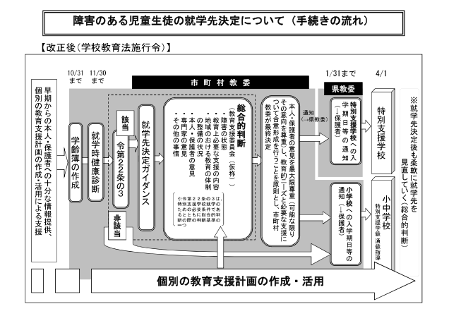

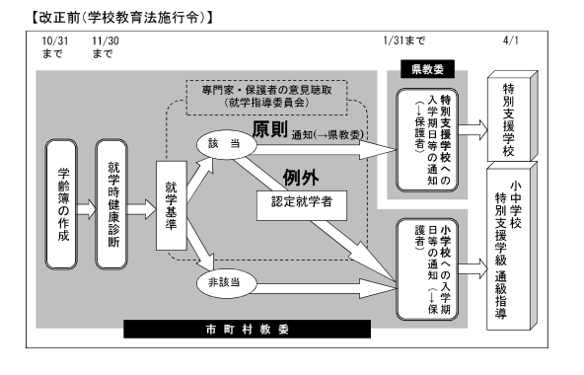
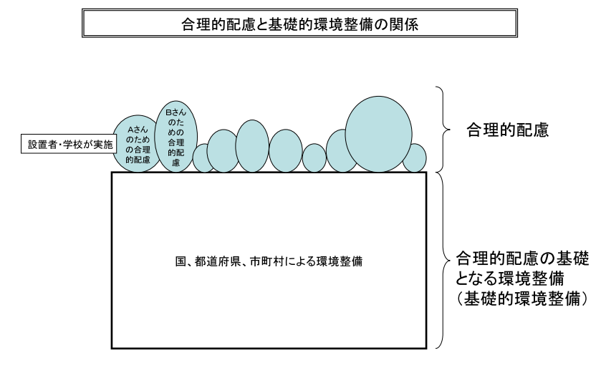
参考引用

○「共生社会の形成に向けたインクルーシブ教育システム構築のための特別支援教育の推進（報告）」(中央教育審議会初等中等教育分科会)
http://www.mext.go.jp/b_menu/shingi/chukyo/chukyo3/044/houkoku/1321667.htm

○「障害のある児童生徒等に対する早期からの一貫した支援について（通知）」
（文部科学省初等中等教育局長）
http://www.mext.go.jp/a_menu/shotou/tokubetu/material/1340331.htm

○「『教育支援資料』
～障害のある子供の就学手続きと早期からの一貫した支援の充実～」
（文部科学省初等中等教育局特別支援教育課）
http://www.mext.go.jp/a_menu/shotou/tokubetu/material/1340250.htm

「就学相談に関わるワーキング会議」

構 成
摂津市教育委員会
枚方市教育委員会
大東市教育委員会
門真市教育委員会
交野市教育委員会
東大阪市教育委員会
柏原市教育委員会
富田林市教育委員会
藤井寺市教育委員会
大阪狭山市教育委員会
太子町教育委員会
岸和田市教育委員会
泉佐野市教育委員会
岬町教育委員会
大阪府教育委員会 支援教育課

平成25年度 インクルーシブ教育システム構築モデル事業

